沪教版九年级化学第1章第3节 怎样学习和研究化学同步练习
知识点1 化学仪器的选用与基本操作
一、药品的取用
⑴ 药品取用原则
①不要用 接触药品，不要把 凑到容器口去闻药品的气味，不得___任何药品的味道。
②要节约药品，若没有说明用量，一般取最少量：液体 mL,固体只需 即可。
③用剩的药品不能放回 ，也不要随意 ，更不要拿出 ，要放入指定的容器内。
⑵ 固体药品的取用
① 固体药品通常盛放在______瓶中。取用粉末状固体药品一般用______或纸槽，取用块状固体药品，一般用 夹取。用过的药匙要立即用_______擦拭干净，以备下次使用。
②块状药品的取用操作：应该先把容器 放，然后用镊子把固体颗粒放在 再慢慢竖起容器，让大颗粒缓缓滑入容器底部。可记为：“一横，二放，三慢竖”。
③粉末状药品取用操作：往试管中装入固体粉末时，为了______________________,先使试管倾斜（或横放），用______小心地把药品送入试管 ，再直立试管，让药品全部落入试管底部，以免药品粘在管壁上。可记为：“一斜，二送，三直立”。
⑶液体药品的取用
①液体药品通常放在_______里。取用的液体药品量多时采用倾倒的方式，较少量用___ ______吸取，极少量用玻璃棒蘸取。
②倾倒液体的操作方法：先拿下瓶塞， 在桌上（防止腐蚀桌面，防止污染试剂），标签向着 （防止残留在瓶口的药液流下来，腐蚀标签）瓶口要 着试管口，使液体缓缓地倒入试管。倒完液体，立即 ，标签向 ， 把瓶子放回原处。
③取用一定量的液体药品，可以用 量出体积，量液体时，量筒必须放平，视线
在读出体积数。如果俯视，读数 ，如果仰视，读数 。
二、物质的加热
⑴ 酒精灯的使用
在化学实验中，酒精灯是最常用的加热工具。
①使用酒精灯时，先要检查 ，如果灯芯顶端不平或已烧焦，需要减去少许使其平整，然后检查灯里有无酒精。向酒精灯里添加酒精时，不能超过酒精灯容积的 。
②在使用酒精灯时要注意：绝对禁止向燃着的酒精灯里添加 ，以免失火；绝对禁止用一盏酒精灯去引燃另一盏酒精灯；用完酒精灯，必须用 盖灭，不可用嘴吹灭；不要碰到酒精灯，万一洒出的酒精在桌子上燃烧起来，可用 盖灭。
（2)给试管里的液体加热
① 给液体加热可以用________、_________；给固体加热可以用干燥的___________等。有些仪器如________、_________等不允许用酒精灯加热。
②给试管里的液体加热：试管与水平桌面倾斜成 角，加热时，试管口不对着 ，以免液体沸腾而喷出伤人；试管内液体体积不能超过试管容积的 ；试管外壁若有水，应在加热前______，然后加热，否则试管会因受热不均匀而______；加热的时候，不要使试管底部跟_______接触，灯芯部位温度低，会导致试管受热不均匀而 ；给试管里的固体加热，应该先进行______。预热的方法是：在火焰上来回移动试管。对已固定的试管，可移动_______。待试管均匀受热后，再把火焰固定在___________加热；烧的很热的试管不能立即用 冲洗，以防止骤冷 。
（3)给试管里的固体加热
用试管夹持试管给试管中的固体加热的操作注意事项与给液体加热相似，除可用试管夹加持试管加热外，还可用 固定试管加热（试管口要略向 倾斜，防止 而炸裂试管。）
三、托盘天平的使用
称量方法：称量时将被测物放在 盘，砝码放在 盘（左 右 ），砝码用 夹取，先加质量 的砝码，再加质量 的砝码，最后移动 ，直到天平 为止，记录所加 和 的质量。
四、仪器的洗涤
玻璃仪器洗涤干净的标志是：玻璃仪器内壁附着的水既不_______,也不 _。
五、检查装置的气密性
- 检查试管气密性：
将导气管的另一端浸入水中，用手紧贴容器外壁。 现象：导管口有 产生；把手移开导管内会形成一段 。结论：气密性良好。
②检查分液漏斗气密性 ：
关闭分液漏斗上的活塞，把导气管的一端浸入水中， 。如果观察到 ，则证明装置气密性好，不会漏气.
③检查长颈漏斗气密性：
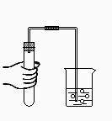
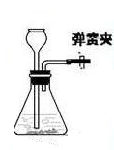 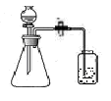用止水夹夹紧橡皮管，向长颈漏斗中加水，形成液封后，再向长颈漏斗中加水，
a、观察长颈漏斗中液面变化情况，液面不变，则不漏气
b、用注射器向外拉，观察漏斗末端是否有气泡；
c、用注射器向力推，观察漏斗液面是否上升 。
知识点2 学习进行实验探究和使用化学符号
1．下列实验操作正确的是 ( )
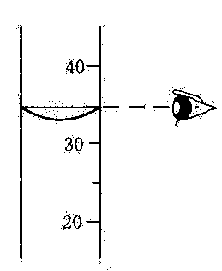
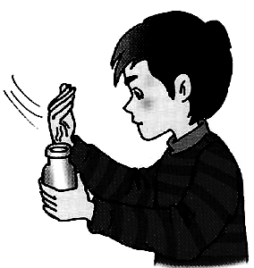
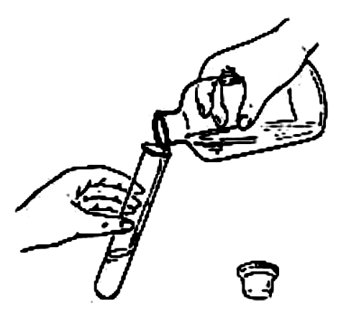
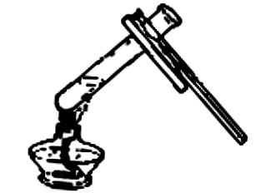

A.倾倒液体 B.闻气体气味 C.读液体体积 D.给液体加热
2．下图所示的化学实验基本操作正确的是 （ ）
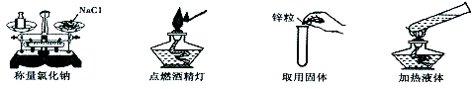
A B C D

3.下列实验操作中错误的是 ( )
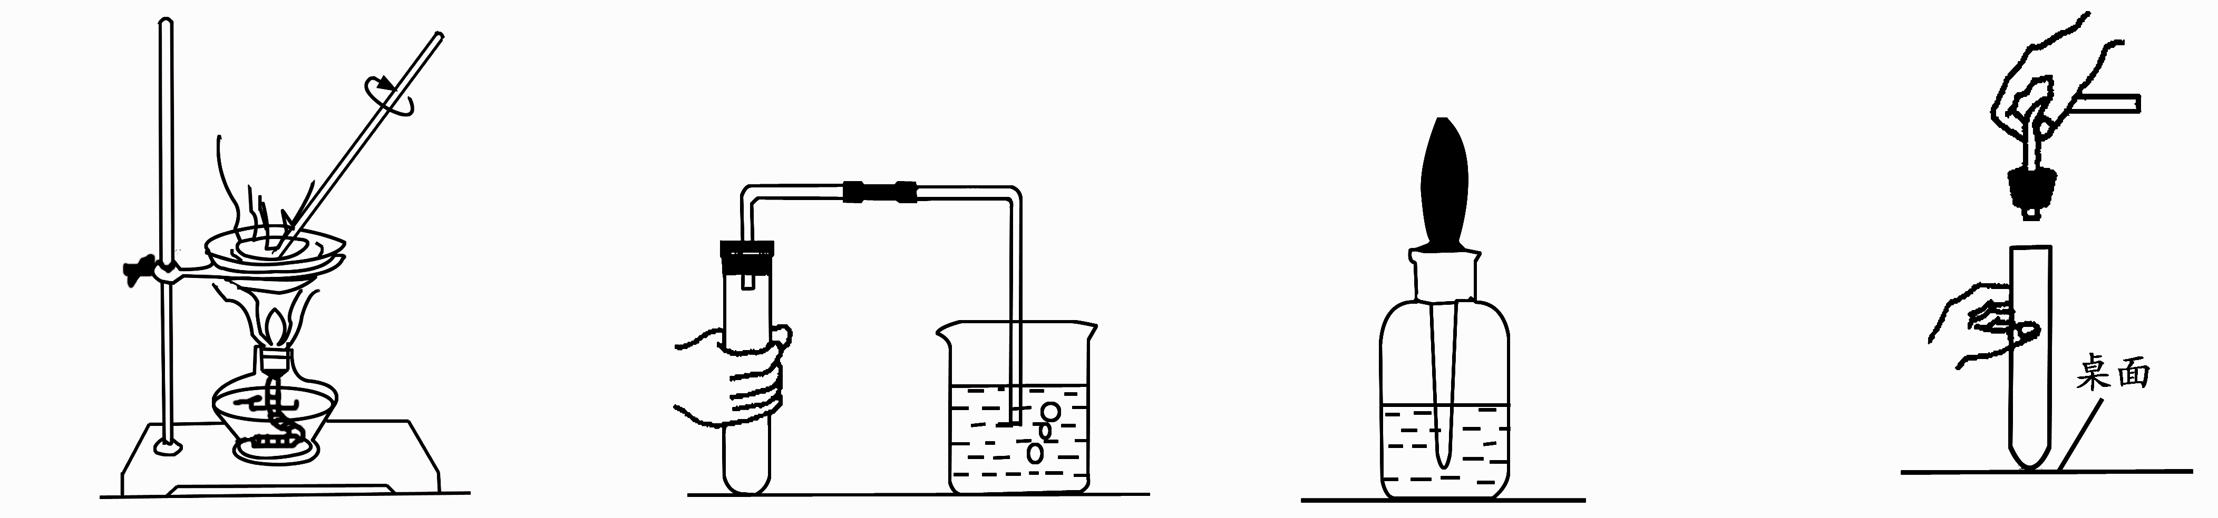
A.蒸发结晶 B.检查气密性 C.滴管用后不洗涤 D.塞紧橡皮塞
直接插回原瓶
4．下列实验操作能达到预期目的的是 ( )
A．用10 mL的量筒量取9.0 mL水
B．用向下排空气法收集纯净的氢气
C．用托盘天平称取10.58 g碳酸钠粉末
D．不慎碰倒了酒精灯，酒精在桌面燃烧，用水来灭火
5．用托盘天平称量10 g某物质时，如果天平指针偏向左，则需要 ( )
A．添加砝码 B．取下砝码 C．减少称量物 D．增加称量物
6．某人用托盘天平称量5.1 g食盐时（1g以下用游码），称后发现砝码放在左盘，食盐放在了右盘。所称食盐的实际质量为 ( )
A．5.3 g B． 5.1 g C．5.0 g D．4.9 g
7．要准确量取40 mL液体，适宜的仪器是 ( )
A．100 mL量筒 B．50 mL量筒
C．10 mL量筒和胶头滴管 D．50 mL量筒和胶头滴管
8．下列现象与铜绿无关的是 （ ）
A．遇到稀盐酸时放出大量气泡  B．加热一段时间后变成黑色粉末
C．加热时试管口有水滴滴出 D．在空气中燃烧产生耀眼强光
9．写出下列操作所用的仪器或用品的名称：
取少量铜绿粉末到试管中 ，夹持镁带点燃 ，
向铜绿中滴加稀盐酸 ， 在酒精灯上燃烧红磷 。
10．以下是量筒错误操作造成的后果：
A.测量液体体积时，俯视读数，则结果偏 ；仰视读数，则结果偏 。
B.量取9mL液体时，俯视读数，则结果偏 ；仰视读数，则结果偏 。
11．小欣同学在做完“探究铜绿的性质”实验后，要填写如下实验报告，请协助他。
实验目的：探究铜绿的性质
实验用品：（略）
实验过程及现象记录：
（1）观察铜绿的颜色和状态等物理性质：铜绿是 色 ；
（2）将铜绿粉末用 分别加到两支试管中；
（3）用 向一支试管中逐滴滴加稀盐酸，观察到铜绿 ，溶液呈 色，同时有大量 产生；
（4）将另一支试管在酒精灯的 焰上加热（注意：加热时要先 加热后 加热），一段时间后，观察到绿色粉末逐渐变成 色，试管口有 滴出。
结论：
铜绿具有的化学性质是
（Ⅰ） ；
（Ⅱ） 。
实验探究：
小欣同学查阅资料后得知：铜绿在加热时还会产生二氧化碳气体（又：二氧化碳气体能使澄清石灰水变浑浊），请帮他设计一个实验证明在加热过程中二氧化碳气体的存在。
12．简要说明下列错误操作可能造成的后果。
(1) 给盛液体的烧杯加热时，没垫上石棉网：
(2) 从细口瓶中倾倒液体时，标签没有向着手心：______________________________
(3) 给试管加热时，没有预热而直接集中在某处加热：__________________________
(4) 用试管刷刷洗试管时，上下用力猛刷：_____________________________________
(5) 胶头滴管吸液后倒置：___________________________________________________
第1章第3节 怎样学习和研究化学同步练习答案
知识点1 化学仪器的选用与基本操作
一、药品的取用
⑴ ①手；鼻孔；尝。② 1-2mL；盖满试管底部。③ 原瓶；丢弃；实验室。
⑵ ① 广口；药匙；镊子；纸 ②横，容器口 ③药品不黏在管壁上,药匙，底部。
⑶ ① 细口瓶，胶头滴管 ②倒放，手心，紧挨，盖上瓶塞，外
③ 量筒，与凹液面的最低处，偏大，偏小
二、物质的加热
⑴ ①灯芯，2/3 ， ② 酒精，灯帽，湿布
（2) ① 试管，锥形瓶；试管；集气瓶、量筒
②45⁰ ， 人 ，1/3 ， 擦拭干净，破裂，灯芯，破裂，预热，酒精灯，药品处，水，破裂
（3) 铁夹，下，水倒流
三、托盘天平的使用
左，右，物，码，镊子，大，小，游码，平衡，砝码，游码
四、仪器的洗涤
聚成水滴，成股流下
五、检查装置的气密性
①气泡，水柱
②用双手捂住容器外壁；导管口有气泡产生，松手后又形成一段水柱
六、连接仪器装置（略）
知识点2 学习进行实验探究和使用化学符号
1．B 2B 3D 4A 5C 6D 7D 8D
9．药匙或纸槽，坩埚钳，胶头滴管，燃烧匙
10．大 小 小 大 （提示：画图，根据示意图做题较为简单）
11．（1）绿色固体 （2）药匙或纸槽 （3）胶头滴管，溶解，蓝绿，大量气泡
（4）外，均匀，集中在药品处，黑，水滴
（Ⅰ）能与盐酸反应； （Ⅱ）加热会分解
12．(1)烧杯可能会因受热不均而破裂(2)瓶口残留的液体会流到标签上使标签被腐蚀 (3)试管会因受热不均而破裂 (4)会导致试管底部破损 (5)液体会倒流进橡胶乳头致使橡胶乳头被腐蚀

